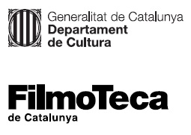

Nota de premsa

Presentació a la Filmoteca de la digitalització de ‘Furia española’ el Dia Mundial del Patrimoni Audiovisual

La comèdia de Paco Betriu, protagonitzada per Cassen i estrenada el 1975, va patir una vintena de talls de censura, que ara s’han recuperat
La recuperació que forma part del Pla sistemàtic de digitalització dels fons fotoquímics de la Filmoteca de Catalunya, amb la col·laboració de l’ESCAC, es va presentar al darrer festival de Sant Sebastià i diumenge 22 d’octubre ho farà a la Seminci de Valladolid
El Dia Mundial del Patrimoni Audiovisual, divendres 27 d’octubre, la digitalització es presenta a la seu de la Filmoteca, amb la presència de la seva protagonista Mónica Randall
La celebració coincideix amb les Jornades sobre el Patrimoni Sonor i Audiovisual 2023 que organitzen l’Arxiu Nacional de Catalunya, la Biblioteca de Catalunya i la Filmoteca, i es completa amb la projecció de la restauració del Bundesarchiv d’Alemanya del film alemany ‘Strafsache van Geldern’ (Willi Wolff, 1932)

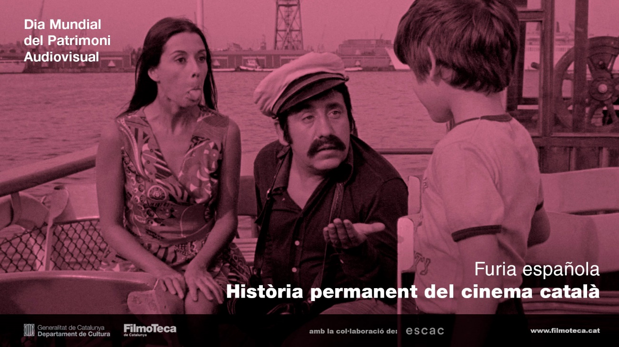

La comèdia esperpèntica i escatològica de Francesc Betriu, situada al barri Xino de Barcelona i amb el barcelonisme extrem com a teló de fons, va irritar tant la censura de 1975 que va patir una vintena de talls, que ara s’han pogut recuperar en el procés de digitalització.
El divendres 27 d’octubre, en el marc del Dia Mundial del Patrimoni Audiovisual, la digitalitació de Furia española es presentarà a la seu de la Filmoteca, amb la presència de la seva protagonista, l’actriu Mónica Randall.

Furia española
FRANCESC BETRIU, 1975. Int.: Cassen, Mónica Randall, Ovidi Montllor, Carlos Ibarzábal, Rosa Morata, Alfred Luchetti, Fernando Caro. Catalunya. VE. 81’. DCP.

El Futbol Club Barcelona, capitanejat per Johann Cruyff, passa per un bon moment. Això provoca que el Sebastián es faci soci d’una penya barcelonista. Allà coneixerà la filla del seu cap, la Juliana, que no pararà de seduir-lo. Finalment, es casaran, però el destí farà que la boda coincideixi amb el partit més important de la lliga: el clàssic Barça-Madrid.

Presentació a càrrec de Mónica Randall i Esteve Riambau, director de la Filmoteca.

Divendres 27 d’octubre 20.00 h
Sala Chomón
Sessió gratuïta

La pel·lícula també es podrà veure lliurement a partir del divendres 17 de novembre, i durant un mes, al canal Vimeo de la Filmoteca de Catalunya.

Més informació i fotografies de Furia española AQUÍ.

Dia Mundial del Patrimoni Audiovisual
Com cada any, el 27 d’octubre, la Filmoteca de Catalunya se suma als actes de celebració del Dia Mundial del Patrimoni Audiovisual promogut per la UNESCO per posar de manifest no només la vulnerabilitat i la fragilitat de les obres que protegeix, sinó la feina que des dels arxius d’arreu del món es porta a terme per a la seva salvaguarda.
La jornada, que culminarà amb la projecció de Furia española, es completa amb la projecció de la restauració del film alemany Strafsache van Geldern (Willi Wolff, 1932), una de les recents recuperacions del Bundesarchiv d’Alemanya que presentarà Oliver Hanley, el responsable de la restauració.

Strafsache van Geldern El cas Van Geldern
WILLI VOLFF, 1932. Int.: Paul Richter, Ellen Richter, Lucie Höflich, Fritz Kampers, Lizzi Waldmüller. Alemanya. VOSC. 78’. DCP.
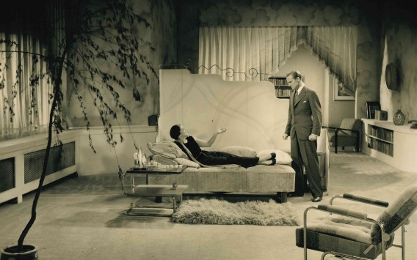
“L’últim llargmetratge conservat d’Ellen Richter és moltes coses alhora: un thriller criminal, un drama judicial i la història d’una amistat impossible. No menys important, serveix com a testimoni dels èxits de la seva protagonista durant l’època silent: a les imatges reutilitzades de la pel·lícula, ara perduda, Die schönsten Beine von Berlin (Saucy Suzanne, 1927), veiem Ellen Richter com una atracció estrella de la revista Ziegfeld Follies amb vestits extravagants, radiant i somrient. Uns mesos més tard, els nazis van arribar al poder i van posar fi definitivament a la seva carrera” (Philipp Stiasny / Oliver Hanley).
Presentació a càrrec d’Oliver Hanley i Adelheid Heftberger (Bundesarchiv)
Divendres 27 d’octubre 18.00 h
Sala Laya
Sessió gratuïta.

IV Jornades sobre el Patrimoni Sonor i Audiovisual 2023
Els propers dies 26 i 27 d’octubre tindrà lloc una nova edició de les Jornades de Patrimoni Sonor i Audiovisual a Sant Cugat del Vallès, Terrassa i Barcelona, seus de les tres institucions promotores: Arxiu Nacional de Catalunya, Filmoteca de Catalunya i Biblioteca de Catalunya. Donaran veu a entitats i institucions culturals i acadèmiques, i a experts reconeguts que treballen en aquest àmbit, amb presència nacional i internacional.
El patrimoni sonor i audiovisual planteja grans reptes a assolir en els propers anys pels professionals de l’àmbit. La preocupació i l’interès per aquest objecte s’ha anat evidenciant en la concurrència a les anteriors edicions i en la demanda de criteris i pautes de gestió, des de l’ingrés i l’adquisició fins a la preservació digital, passant per les tasques de descripció i la digitalització.
El Departament de Cultura, conscient d’aquesta demanda, va impulsar el juliol de 2021 una nova Comissió sobre el Patrimoni Sonor i Audiovisual, que va acordar en la seva sessió constitutiva la creació de diferents grups de treball en què es convidava a participar a especialistes de l’àmbit públic i privat. Així el març del 2022 es van crear tres grups de treball específics sobre preservació digital, descripció i drets d’autor. Els resultats dels seus treballs es presentaran a la fi d’aquesta edició de les jornades.
Igualment cada una de les sessions estarà destinada a un bloc específic: el dijous al matí, la legislació; el dijous a la tarda, la catalogació i el divendres al matí, la digitalització.

El Pla de digitalització de la Filmoteca
La recuperació de Furia española forma part del Pla sistemàtic de digitalització dels fons fotoquímics de la Filmoteca de Catalunya, amb la col·laboració de l’ESCAC i coordinació de Ferran Alberich, Premio Nacional de Patrimonio Audiovisual del Ministerio de Cultura. El pla planteja la digitalització de 10 llargmetratges i 10 curtmetratges de la cinematografia catalana cada any, per fer-los visibles en el context actual de sales de projecció digitalitzades. Aquest any ja s’han presentat alguns dels films digitalizats l’any passat, com A tiro limpio (Francis Pérez-Dolz, 1964), Los felices 60 (Jaime Camino, 1963), Tren de sombras, el espectro de thuit (José Luis Guerín, 1997), estrenada al festival de Málaga, o Boom Boom (Rosa Vergés, 1990), que va formar part de la iniciativa A Season of Classic Films 2023 de l’Associació de Cinemateques Europees (ACE).
Entre els llargmetratges que s’estan digitalitzant aquest 2023 i es presentaran l’any vinent figuren La hija del mar (Antonio Momplet, 1953), Tatuaje (Bigas Luna, 1978), Alícia a l’Espanya de les meravelles (Jordi Feliu, 1978), Mater amatísima (J. A. Salgot, 1980), Tras el cristal (Agustí Villaronga, 1986) o Things I Never Told You (Isabel Coixet, 1996).

